SỞ GIÁO DỤC & ĐÀO TẠO KỲ THI TUYỂN SINH LỚP 10 THPT
BÌNH DƯƠNG Năm học: 2017 – 2018
ĐỀ CHÍNH THỨC Môn thi : TOÁN
Thời gian: 120 phút (không kể thời gian giao đề)

Bài 1 : (1 điểm) Rút gọn biểu thức sau:
1) 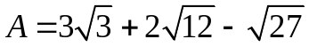; 2) 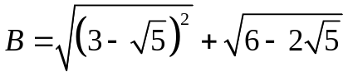.
Bài 2: (1.5 điểm) Cho parabol (P): 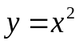 và đường thẳng (d): 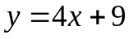.
1) Vẽ đồ thị (P);
2) Viết phương trình đường thẳng 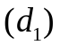 biết song song (d) và tiếp xúc (P).
Bài 3 :(2,5 điểm)
1) Giải hệ phương trình 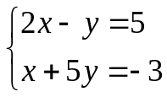. Tính  với x, y vừa tìm được.
2) Cho phương trình 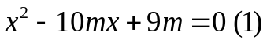 (m là tham số)
a) Giải phương trình (1) với m = 1;
b) Tìm các giá trị của tham số m để phương trình (1) có hai nghiệm phân biệt 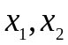 thỏa điều kiện 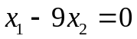.
Bài 4:(1,5 điểm)
Hai đội công nhân đắp đê ngăn triều cường. Nếu hai đội cùng làm thì trong 6 ngày xong việc. Nếu làm riêng thì đội I hoàn thành công việc chậm hơn đội II là 9 ngày. Hỏi nếu làm riêng thì mỗi đội đắp xong đê trong bao nhiêu ngày?
Bài 5: (3,5 điểm)
Ta giác AMB cân tại M nội tiếp trong đường tròn (O; R). Kẻ MH vuông góc AB (H∈AB), MH cắt đường tròn tại N. Biết MA = 10cm, AB = 12cm.
a) Tính MH và bán kính R của đường tròn;
b) Trên tia đối tia BA lấy điểm C. MC cắt đường tròn tại D, ND cắt AB tại E. Chứng minh tứ giác MDEH nội tiếp và chứng minh các hệ thức sau:  và ;
c) Chứng minh NB tiếp xúc với đường tròn ngoại tiếp tam giác BDE.

…………Hết………..

ĐÁP ÁN:
http://violet.vn/nguyenthienhuongvp77 tài nguyên giáo dục...
Bài 1:
1) ;
2) 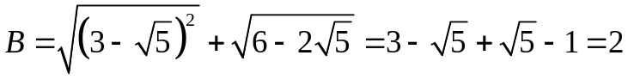

Bài 2:
1) parabol (P) qua 5 điểm 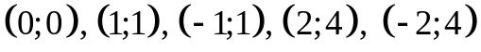
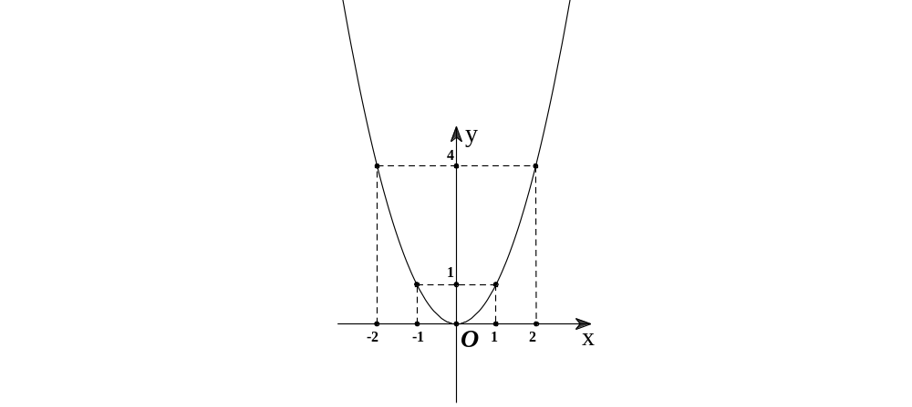
2) song song (d) ⇒ : 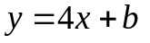 (b ≠ 9)
tiếp xúc (P) khi phương trình hoàng độ giao điểm của hai đường 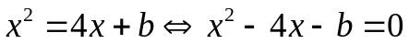 có nghiệm kép ⇔ 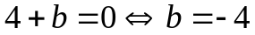
⇒ 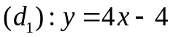

Bài 3:
1) 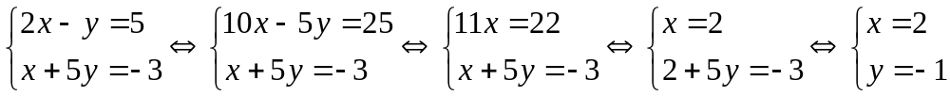
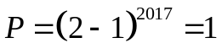
2)
a) 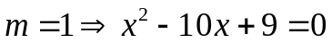 có a + b + c = 1 − 10 + 9 = 0 nên có 2 nghiệm phân biệt 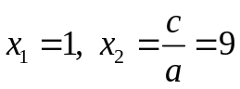
b) Điều kiện (1) có 2 nghiệm phân biệt là 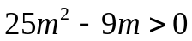 (*)
Theo Viét, theo đề, ta có: 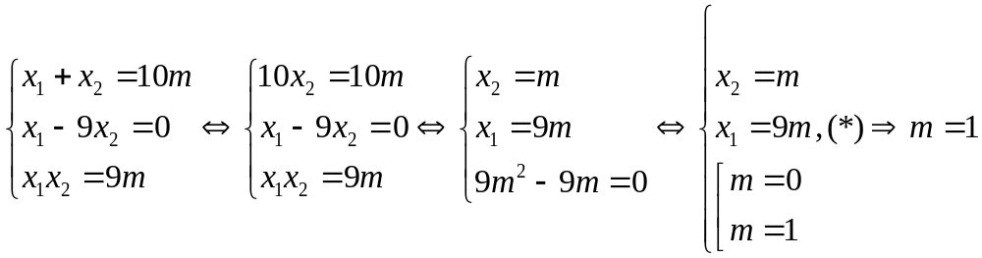
Bài 4:
Cách 1: Gọi x(ngày) là thời gian làm một mình xong việc của đội I (x > 6), y(ngày) là thời gian làm một mình xong việc của đội II (y > 6). Ta có phương trình x − y = 9.
Trong 1 ngày lượng công việc làm được của đội I là , đội II là . Ta có phương trình 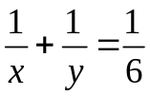
Giải hệ 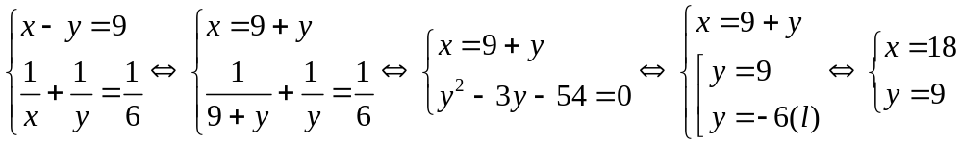
Vậy thời gian làm một mình xong việc của đội I là 18 (ngày), đội II là 9 (ngày).
Cách 2: Gọi x(ngày) là thời gian làm một mình xong việc của đội I (x > 9), x − 9(ngày) là thời gian làm một mình xong việc của đội II.
Trong 1 ngày lượng công việc làm được của đội I là , đội II là 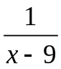. Ta có phương trình 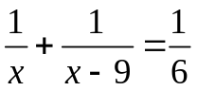
Giải phương trình: 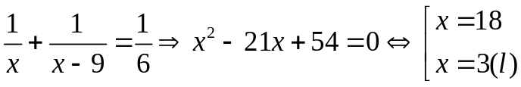 (Δ = 225)
Vậy thời gian làm một mình xong việc của đội I là 18 (ngày), đội II là 9 (ngày).

Bài 5:
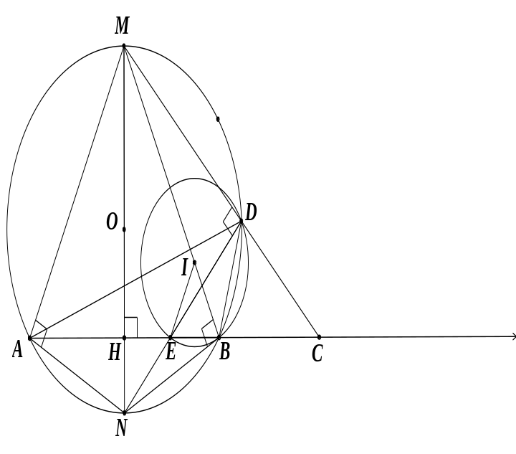
a) Theo t/c đường kính và dây cung ⇒ H trung điểm AB ⇒ AH = 6cm
ΔAMH vuông tại H ⇒ MH = 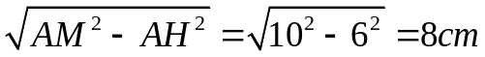
ΔAMN vuông tại A, đường cao AH
⇒ 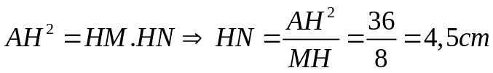
Bán kính 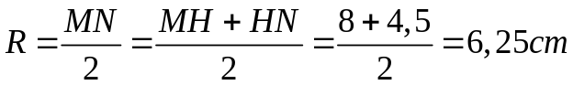
b)  (góc nội tiếp chắn nửa đường tròn),  (MH⊥AB)
⇒  ⇒ tứ giác MDEH nội tiếp.
ΔNBE và ΔNDB có góc N chung,  (cùng chắn hai cung bằng nhau là cung NA, NB − t/c đường kính và dây cung)
ΔNBE đồng dạng ΔNDB ⇒ 
Ta có cung NA bằng cung NB (t/c đường kính và dây cung) ⇒ góc ADE bằng góc EDB ⇒ DE là phân giác trong của ΔABD.
Vì ED ⊥ DC ⇒ Dc là phân giác ngoài Δ ABD
⇒ 
c) Kẻ EI // AM (I∈BM) ⇒ ΔAMB đồng dạng ΔEIB ⇒ ΔEIB cân tại I ⇒ IE = IB.
Gọi (O′) là đường tròn tâm I ngoại tiếp ΔEBD′.
Ta có NB ⊥ BM (góc nội tiếp chắn nửa đường tròn tâm O) ⇒ BN ⊥ BI ⇒ BN là tiếp tuyến đường tròn (O′) ⇒  (cùng chắn cung BE)
Mặt khác trên đường tròn (O),  (cùng chắn hai cung bằng nhau NA, NB) ⇒ D nằm trên đường tròn (O′)
⇒ NB tiếp xúc với đường tròn ngoại tiếp tam giác BDE.

Gv: Lê Hành Pháp THPT Tân Bình − Bình Dương.

